

**Союз лиц, осуществляющих деятельность в сфере судебной экспертизы и**

**судебных экспертных исследований**

**«Палата судебных экспертов имени Ю.Г. Корухова»**

**(«СУДЭКС»)**

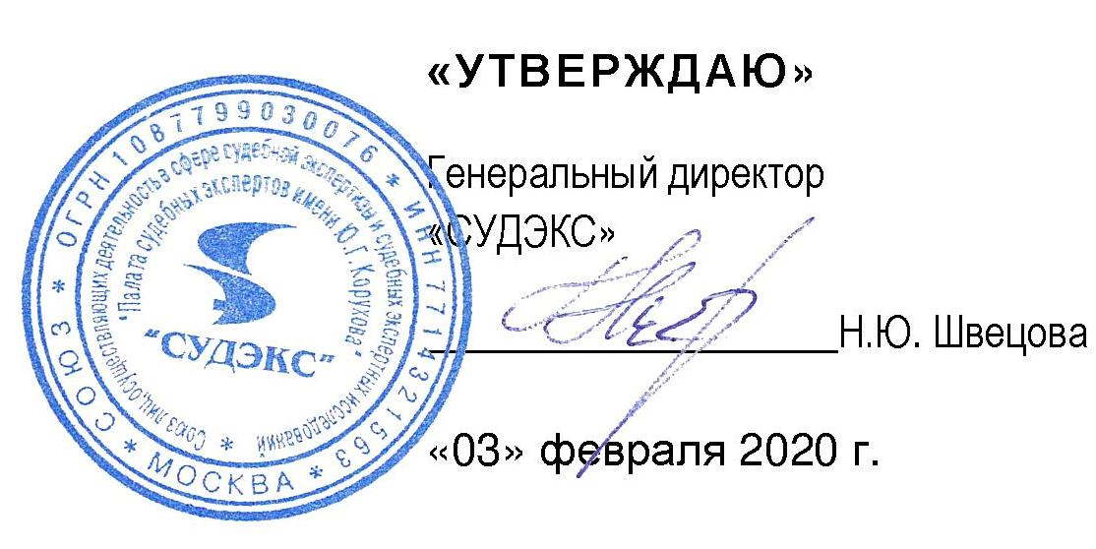

**ПОЛОЖЕНИЕ**

**о нормах профессиональной этики педагогических работников «СУДЭКС»**

Москва, 2020

**1. Общие положения**

1.1. Настоящее Положение разработано на основании положений Конституции Российской Федерации, Федерального закона от 29 декабря 2012 года № 273-ФЗ «Об образовании в Российской Федерации», Устава «СУДЭКС», других Федеральных законов и иных нормативных правовых актов Российской Федерации.

1.2. Положение представляет собой свод общих принципов профессиональной этики и основных правил поведения при осуществлении педагогической деятельности, основанных на нравственных критериях, а также на международных стандартах и правилах педагогической деятельности, которым надлежит руководствоваться всем педагогическим работникам, независимо от занимаемой ими должности. Положение является профессионально-нравственным руководством, обращенным к сознанию и совести каждого педагогического работника.

1.3. Никакая норма настоящего Положения не должна толковаться как предписывающая или допускающая нарушение действующего законодательства об образовании.

1.4. Настоящее Положение служит целям:

- содействия укреплению авторитета и обеспечению единых норм поведения педагогических работников «СУДЭКС»;

- поддержания нравственно-этических норм деятельности педагогических работников и их профессионального поведения для достойного осуществления ими своей профессиональной деятельности и повышения эффективности выполнения должностных обязанностей;

- регулирования профессионально-этических проблем во взаимоотношениях педагогических работников, возникающих в процессе их совместной деятельности;

- воспитания высоконравственной личности педагогического работника, соответствующей нормам и принципам общечеловеческой и профессиональной морали.

1.5. Положение служит основой для формирования взаимоотношений, основанных на нормах морали, уважительном отношении к педагогической деятельности в общественном сознании.

1.6. Каждому педагогическому работнику следует принимать все необходимые меры для соблюдения Положения, а каждый участник образовательных отношений вправе ожидать от педагогического работника «СУДЭКС» поведения в отношениях с ним в соответствии с настоящим Положением.

**2. Обязательства педагогических работников как педагогов.**

2.1. Педагогические работники при всех обстоятельствах должны сохранять честь и достоинство, присущие их деятельности.

2.2. В процессе своей профессиональной деятельности педагогические работники должны соблюдать следующие принципы: законность; профессионализм; компетентность; ответственность; справедливость; честность; гуманность; демократичность; объективность; взаимоуважение; конфиденциальность.

2.3. Педагогические работники, осознавая ответственность перед гражданами, обществом и государством, призваны:

- оправдывать доверие и уважение общества к своей профессиональной деятельности, прилагать усилия для повышения её престижа;

- исполнять должностные обязанности добросовестно и на высоком профессиональном уровне в целях обеспечения эффективной работы;

- осуществлять деятельность в пределах своих полномочий;

- соблюдать беспристрастность, исключающую возможность влияния на свою профессиональную деятельность решений политических, общественных, религиозных объединений, профессиональных или социальных групп и организаций;

- исключать действия, связанные с влиянием каких-либо личных, имущественных (финансовых) и иных интересов, препятствующих добросовестному исполнению должностных обязанностей;

- уведомлять администрацию «СУДЭКС» обо всех случаях обращения к ним каких-либо лиц в целях склонения к совершению коррупционных правонарушений;

- соблюдать установленные действующим законодательством ограничения и запреты, исполнять обязанности, связанные с педагогической деятельностью;

- проявлять корректность и внимательность в обращении с участниками отношений в сфере образования;

- придерживаться правил делового поведения и этических норм, связанных с оказанием образовательных услуг;

- принимать предусмотренные законодательством Российской Федерации меры по недопущению возникновения и урегулированию возникших случаев конфликта интересов;

- быть требовательными к себе, стремиться к самосовершенствованию;

- обеспечивать регулярное обновление и развитие профессиональных знаний и навыков;

- соблюдать правила русского языка, культуру своей речи, не допускать использования ненормативной лексики, грубых и оскорбительных высказываний;

- соблюдать деловой стиль, опрятность, аккуратность и чувство меры во внешнем виде.

2.4. Важным показателем профессионализма педагогических работников является культура речи, проявляющаяся в их умении грамотно, доходчиво и точно передавать мысли, придерживаясь следующих речевых норм:

- ясности, обеспечивающей доступность и простоту в общении;

- грамотности, основанной на использовании общепринятых правил русского литературного языка;

- содержательности, выражающейся в продуманности, осмысленности и информативности обращения;

- логичности, предполагающей последовательность, непротиворечивость и обоснованность изложения мыслей;

- доказательности, включающей в себя достоверность и объективность информации;

- лаконичности, отражающей краткость и понятность речи;

- уместности, означающей необходимость и важность сказанного применительно к конкретной ситуации.

2.5. В процессе своей профессиональной деятельности педагогические работники обязаны воздерживаться от:

- поведения, которое могло бы вызвать сомнение в добросовестном исполнении педагогическим работником своих должностных обязанностей, а также избегать конфликтных ситуаций, способных нанести ущерб их репутации или авторитету «СУДЭКС»;

- преувеличения своей значимости и профессиональных возможностей;

- проявления лицемерия и лжи;

- любого вида высказываний и действий дискриминационного или оскорбительного характера по признакам пола, возраста, расы, национальности, языка, гражданства, социального, имущественного или семейного положения, политических или религиозных предпочтений;

- резких и циничных выражений оскорбительного характера, связанных с физическими недостатками человека;

- грубости, злой иронии, пренебрежительного тона, заносчивости, предвзятых замечаний, предъявления неправомерных, незаслуженных обвинений;

- угроз, оскорбительных выражений или реплик, действий, препятствующих нормальному общению или провоцирующих противоправное поведение;

- пренебрежения правовыми и (или) моральными нормами, использования средств, не соответствующих требованиям закона, нравственным принципам и нормам.

2.5. Педагогическим работникам необходимо принимать меры по обеспечению безопасности и конфиденциальности информации, за несанкционированное разглашение которой они несут ответственность или которая стала им известна в связи с исполнением своих должностных обязанностей.

2.6. При разрешении конфликтной ситуации, возникшей между педагогическими работниками, приоритетным является учет интересов «СУДЭКС» в целом.

**3. Обязательства педагогических работников перед обучающимися.**

3.1. Педагогические работники в процессе взаимодействия с обучающимися:

- признают уникальность, индивидуальность и определенные личные потребности каждого;

- сами выбирают подходящий стиль общения, основанный на взаимном уважении;

- применяют меры воздействия к обучающимся с соблюдением законодательных и моральных норм.

3.2. В процессе взаимодействия с обучающимися педагогические работники обязаны воздерживаться от:

- навязывания им своих предпочтений;

- предвзятой и необъективной оценки их деятельности и поступков;

- отказа от объяснения не освоенного обучающимися учебного материала, ссылаясь на их личностные и психологические недостатки, а также из-за отсутствия времени для объяснения (при действительном отсутствии времени необходимо оговорить время консультации, удобное для той и другой стороны);

- требования дополнительной платы за образовательные услуги;

- проведения на учебных занятиях явной политической или религиозной агитации;

- употребления алкогольных напитков во время исполнения должностных обязанностей;

- курения в помещениях «СУДЭКС».

**4. Обязательства педагогических работников перед коллегами**

4.1. Педагогические работники в процессе взаимодействия с коллегами:

- поддерживают атмосферу коллегиальности, уважения их профессионального мнения и убеждений;

- готовы им предложить совет и помощь;

- помогают им в процессе взаимного оценивания, предусмотренного действующим законодательством и локальными актами «СУДЭКС»;

- поддерживают и продвигают их интересы.

4.2. В процессе взаимодействия с коллегами педагогические работники обязаны воздерживаться от:

- пренебрежительных отзывов о работе других педагогических работников или проведения необоснованного сравнения их работы со своей;

- предвзятого и необъективного отношения к коллегам;

- обсуждения их недостатков и личной жизни;

- фамильярности в отношениях с коллегами.

**5. Обязательства педагогических работников перед администрацией «СУДЭКС»**

5.1. Педагогические работники выполняют разумные и правомочные указания администрации и имеют право подвергнуть их сомнению в порядке, установленном действующим законодательством.

6.2. В процессе взаимодействия с администрацией педагогические работники обязаны придерживаться норм профессиональной этики.

**6. Обязательства администрации «СУДЭКС» перед педагогическими работниками**

6.1. Представители администрации должны быть для педагогических работников образцом профессионализма, безупречной репутации, формировать в учебном заведении благоприятный для эффективной работы морально-психологический климат.

6.2. Сотрудникам «СУДЭКС» следует:

- формировать установки на сознательное соблюдение норм настоящего Положения;

- быть примером неукоснительного соблюдения принципов и норм настоящего Положения;

- своевременно предоставлять педагогическим работникам полный объём информации, необходимой для осуществления ими профессиональной деятельности;

- помогать педагогическим работникам словом и делом, оказывать морально-психологическую помощь и поддержку, вникать в запросы и нужды;

- регулировать взаимоотношения в коллективе на основе принципов и норм профессиональной этики;

- избегать панибратства и фамильярности в отношениях со всеми категориями педагогических работников, соблюдать нормы речевого этикета, не переходить в общении с коллегами на «ты»;

- соблюдать субординацию;

- пресекать интриги, слухи, сплетни, проявления подлости, лицемерия в коллективе;

- обеспечивать рассмотрение без промедления фактов нарушения норм профессиональной этики и принятие по ним объективных решений.

6.3. Сотрудник «СУДЭКС» не имеет морального права:

- использовать служебное положение в личных интересах;

- проявлять формализм, высокомерие, грубость;

- создавать условия для наушничества и доносительства в коллективе;

- предоставлять покровительство, возможность карьерного роста по признакам родства, землячества, личной преданности, приятельских отношений, религиозной принадлежности;

- демонстративно приближать к себе своих любимцев, делегировать им те или иные полномочия, не соответствующие их статусу; незаслуженно их поощрять, награждать;

- необоснованно предоставлять им доступ к материальным и нематериальным ресурсам;

- требовать или собирать информацию о личной жизни педагогического работника, не связанной с выполнением им своих трудовых обязанностей;

- умышленно использовать свои должностные полномочия и преимущества вопреки интересам долга, исходя из корыстной личной заинтересованности.

**7. Ответственность за нарушение настоящего Положения**

7.1. Нарушение педагогическим работником требований настоящего Положения квалифицируется как неисполнение или ненадлежащее исполнение педагогическим работником своих должностных обязанностей.

7.2. Все сложные этические или конфликтные ситуации, возникшие в процессе работы, рассматриваются на заседаниях Комиссии по урегулированию споров между участниками образовательных отношений.

7.3. Соблюдение педагогическим работником настоящего Положения учитывается при проведении его аттестации, а также при поощрении работников.